**HƯỚNG DẪN CÀI ĐẶT DB:**

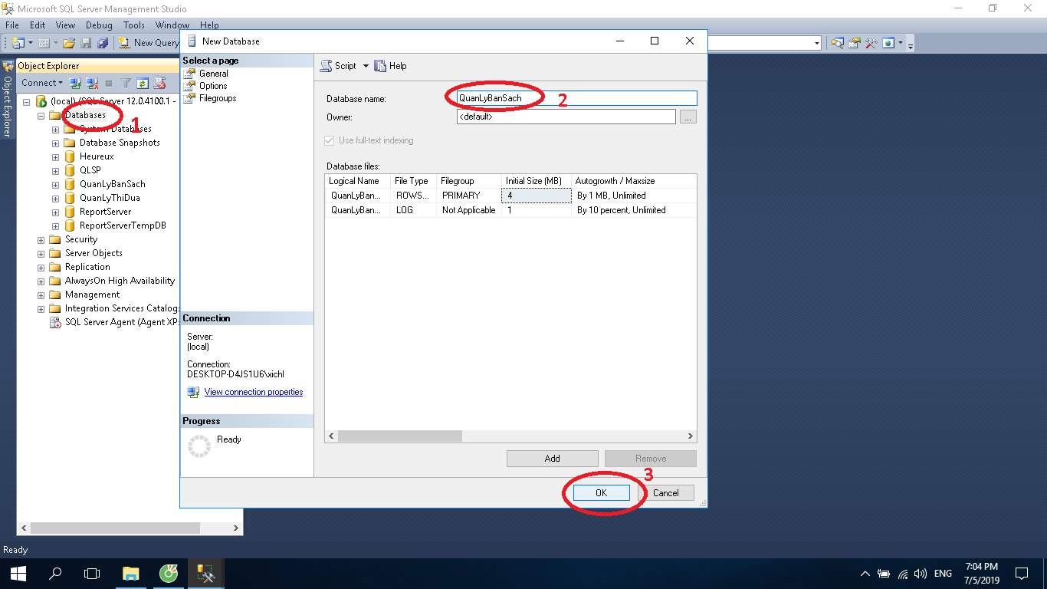

**1.chọn DataBases ->new database**

**2.đặt tên QuanLyBanSach**

**3.OK**

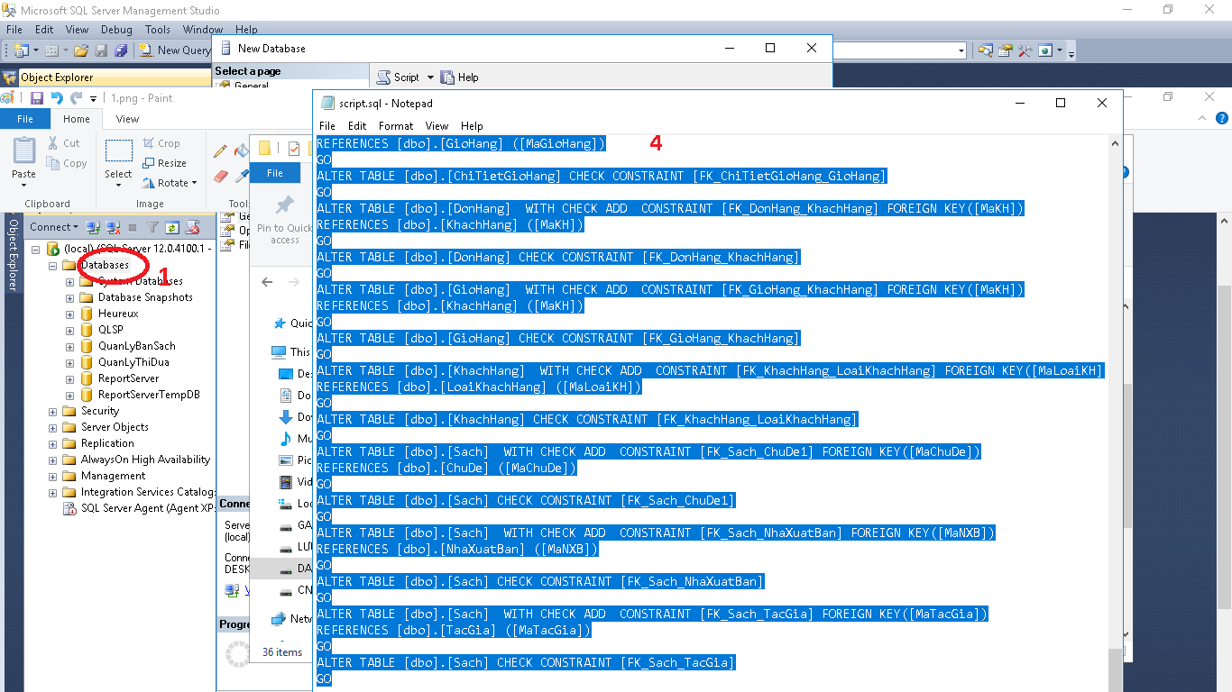

**4.mở file cript copy toàn bộ**

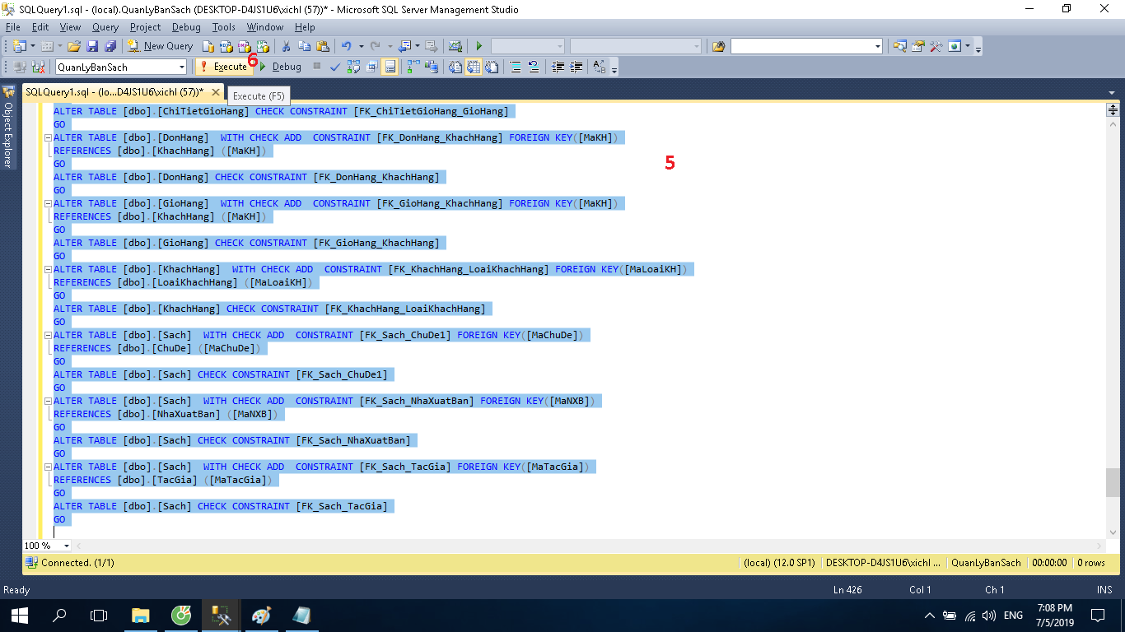

**5.dán qua New Query của Db QuanLyBanSach vừa tạo**

**6.Execute**

**7.kết thúc**

Tài khoản Admin: admin

Mật Khẩu :123456